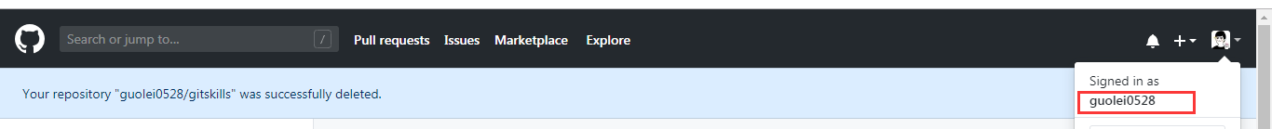

guolei 0528 gl592657

这是BAT面试技巧：IMG_256http://suo.im/5lMW4I  密码：oyid  
  
这是Java进阶资源：IMG_257http://suo.im/4CFG05   密码：wod4

Python快速入门教程IMG_256https://pan.baidu.com/s/1qYmfMX2#list/path=%2F

18版300集:高淇Java300集视频教程IMG_257https://pan.baidu.com/s/1pLOb60j#list/path=%2F



<http://www.idataapi.cn/product/detail/634> gl592657

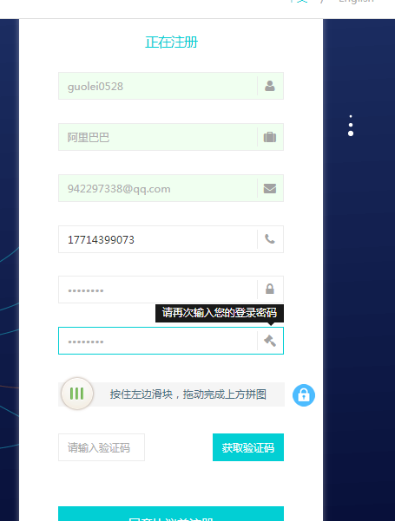



<https://www.juhe.cn/docs> gl592657

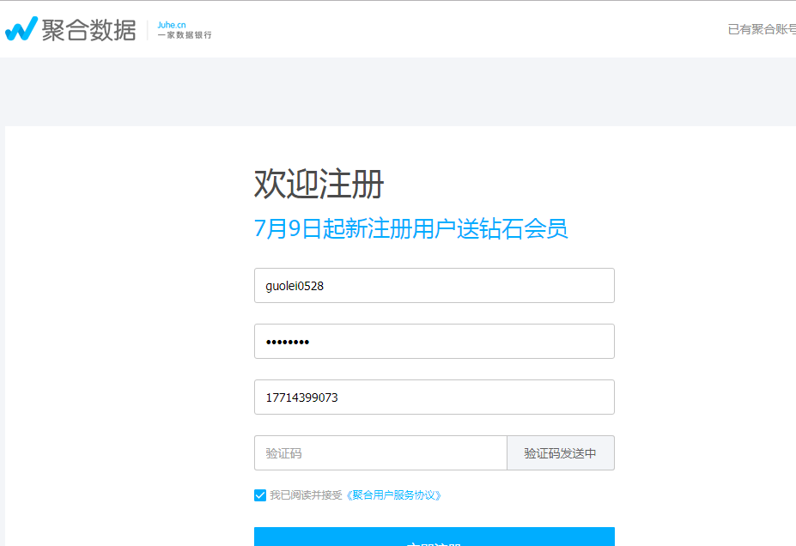

内网穿透工具 gl592657

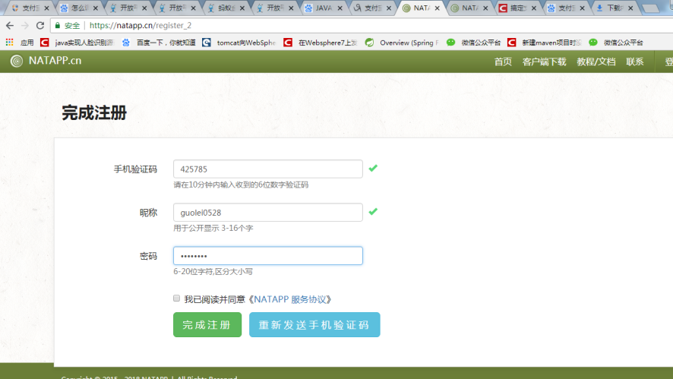

gl592657

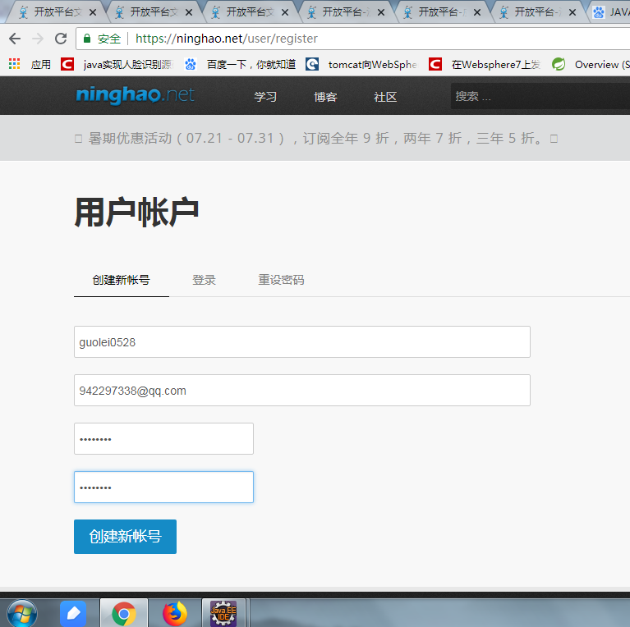

### **IntelliJ IDEA**

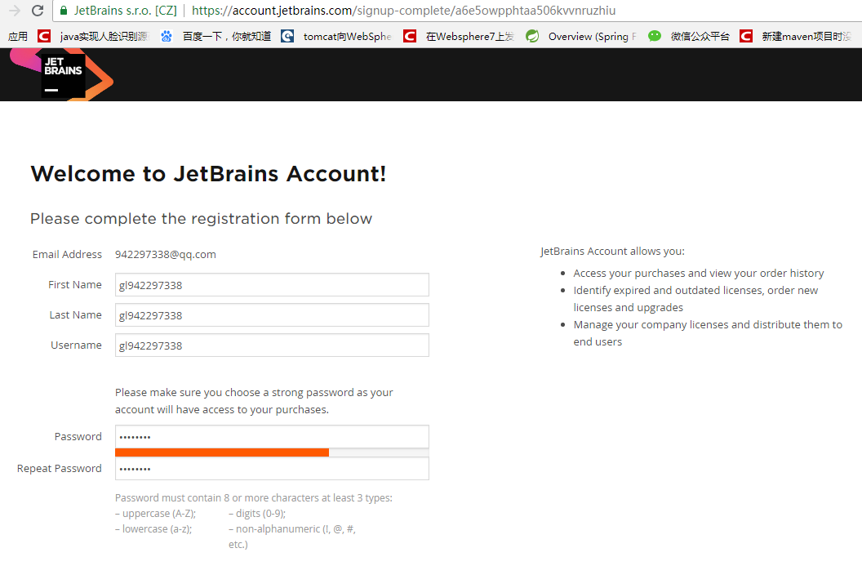

Gl592657

CSDN

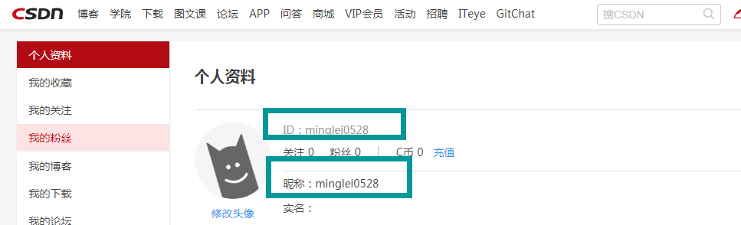

知乎

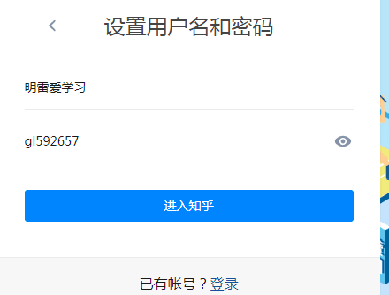

阿里云



中国网建http://www.smschinese.cn/Login.shtml

gl592657

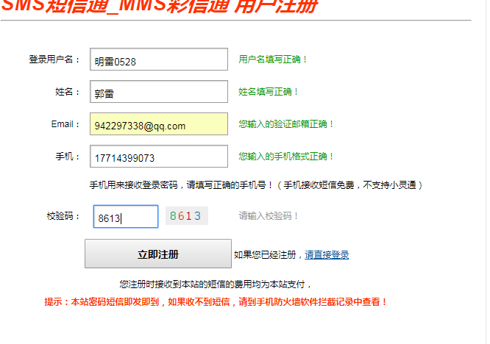

网易邮箱授权码：gl592657

禅道gl592657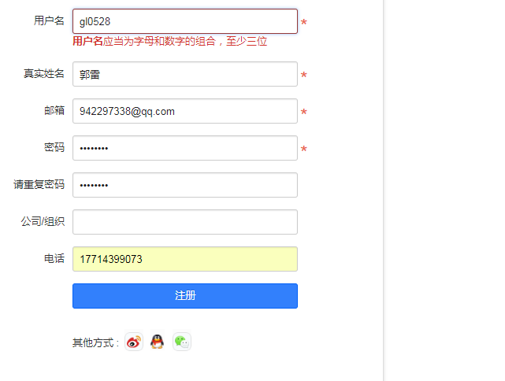

MantisBT--------任务下达跟踪开源软件

博客园https://www.cnblogs.com/

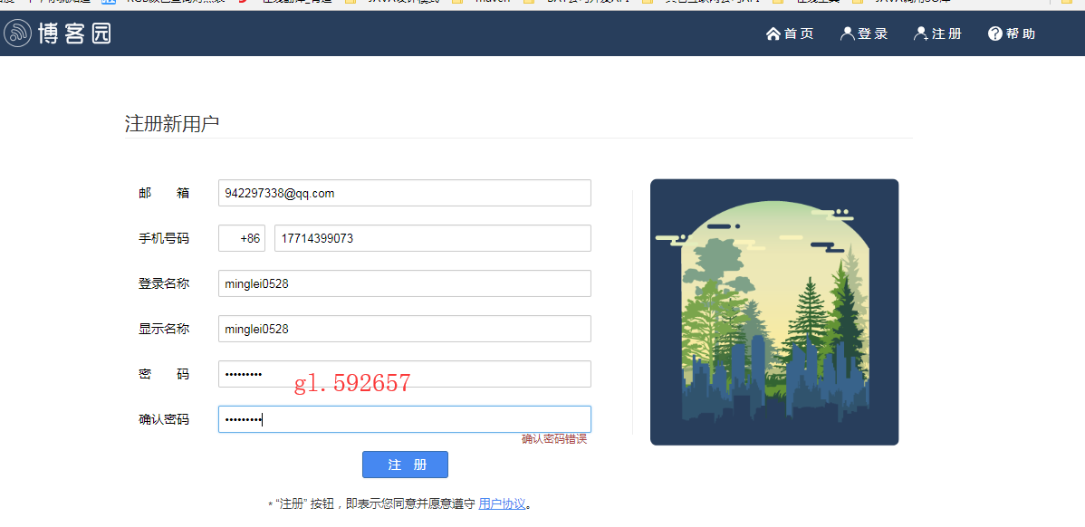

前端开发工具:

蓝湖



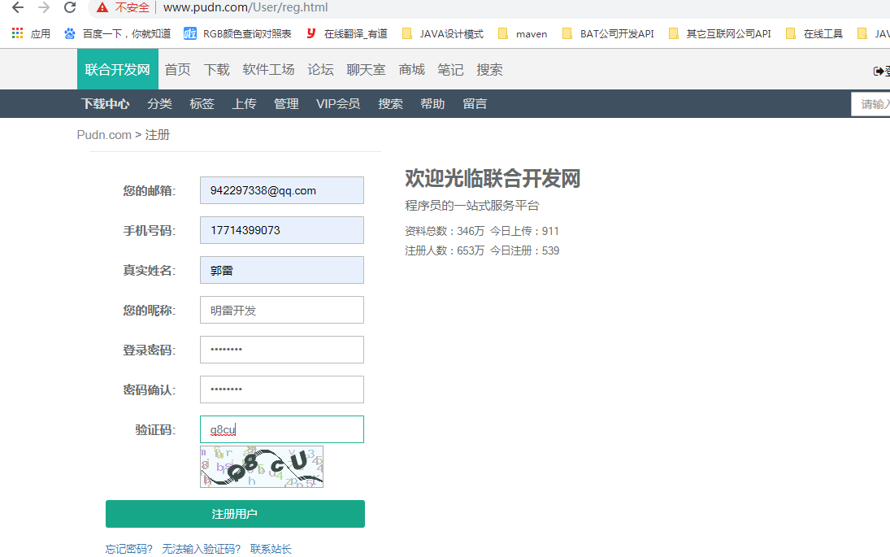

gl592657

